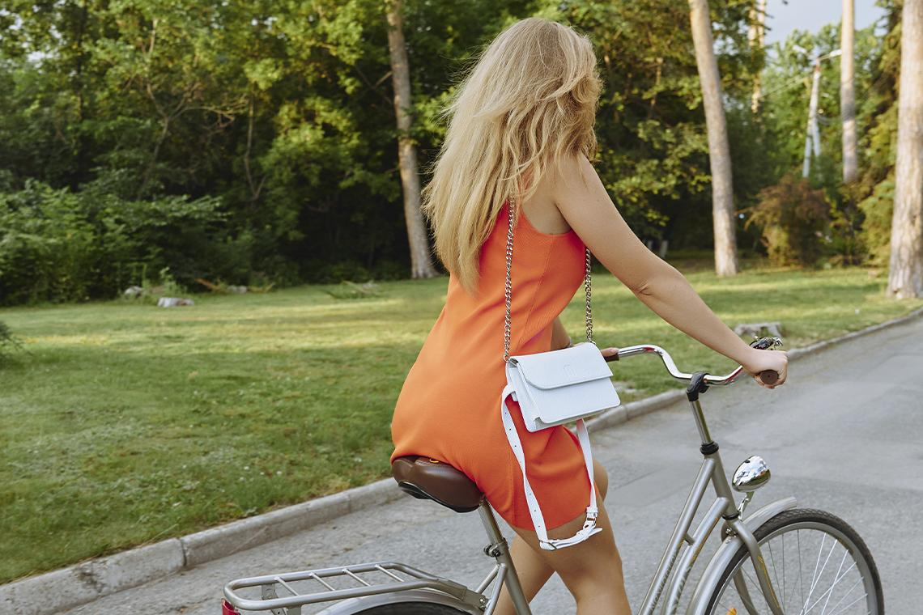

Клатч 2022: выбираем повседневную и вечернюю сумочку
Вот уже несколько столетий миниатюрные сумки не выходят из моды ни на миг. Они появляются на красных ковровых дорожках, в коллекциях именитых дизайнеров и на улицах города. Раньше она была способом самовыражения, и выйти с ней в свет могли только обеспеченные люди. Сейчас разнообразие стилей, форм, материалов и фасонов сделали этот аксессуар универсальным. В 2022 году клатч выбирают и как вечернюю, и как повседневную сумочку.
Аккуратное изделие можно подобрать под любой образ. Оно актуально во многих ситуациях: от свадьбы до прогулки в парке. Главное – сочетать его с подходящей одеждой.

Что такое клатч: история появления
Первые карманы начали пришивать к мужской одежде только в XVII веке. До тех пор люди носили небольшие, но важные вещицы в маленьких мешочках из ткани или кожи. В средние века такие изделия были достаточно популярны. В них клали монетки, иголки, булавки и украшения. Они крепились к поясу и прятались под платье или костюм.
Вот только история таких мешочков уходит своими корнями гораздо глубже. В 1991 году в Альпах началось сильное таяние льда. Из-под снежного покрова появилась мумия. Ученые определили, что древний человек проживал в бронзовом веке, примерно в 3300 годах до нашей эры. Его назвали Этци.
На мумию был надет пояс с пришитым к нему мешочком, в которой древний человек хранил нехитрый скарб. В нем лежали скребок, кремень, шило из кости и сушеный гриб. Вероятно, не он один додумался складывать небольшие вещи в баул из кожи убитого животного. Скорее всего, в доисторическую эпоху подобные многофункциональные украшения были весьма популярны.
Еще одна находка, подтверждающая долгую историю клатчей, была обнаружена на севере Ирака, неподалеку от города Мосул. Ученые раскопали сундучок из латуни. Сейчас он хранится в лондонском музее. Археологи предполагают, что прообразу клатча более 700 лет.
Изделие украшено золотом и серебром. А на медальонах изображены композиции, иллюстрирующие сцены придворной жизни. Передний клапан защелкивался на замочек, как и современные конверты. Это доказывает, что аксессуар был символом знати, богатства и статуса.
https://youtube.com/shorts/1cNUFkZr-VY?feature=share
Мода менялась, а жизнь становилась безопаснее. В конце XVIII века женская одежда стала легче. Многослойность и плотные ткани постепенно уступали свои позиции воздушным материалам и простым силуэтам. Линия талии поднялась, а аксессуары-карманы больше не получалось прятать в пышных складках юбок. В это время родился предок современных миниатюрных изделий – ридикюль, который стал предметом гордости и символом щегольства.
Новинка выглядела как небольшой мешочек, похожий по конструкции на современный образец. Его носили на плече на длинном шнуре или цепочке. Каждая модница того времени старалась выделиться из толпы при помощи ридикюля. Поэтому их стали украшать вышивкой, бахромой, бусинками и драгоценными камнями. Чем богаче была дама, тем дороже материалы и сложнее орнаменты.Однако с расцветом эмансипации ридикюли вышли из обихода на какое-то время.
Наступили 1920-е года. Платья в классическом стиле возродились, а вместе с этим возникла необходимость в изящных аксессуарах. Они не должны были отвлекать внимание от линий тела и при этом служить своего рода украшениями. Дизайнеры Van Clef&Arpels и Tiffany&Co вспомнили про ридикюли. Компании представили модницам изысканные экземпляры из крокодиловой или змеиной кожи, украшенные драгоценными камнями, золотом и жемчугом. Их моментально раскупили богатые дамы, светские львицы и голливудские звезды. Как и 700 лет назад, они снова стали показателем статуса.
После Второй мировой войны Кристиан Диор решил, что маленькое изделие, как и черное платье Коко Шанель, должен быть у каждой женщины. С тех пор миниатюрные изделия не покидают подиумы и гардеробы женщин всего мира.
Сегодня под словом «клатч» понимают маленький женский аксессуар. Он может быть любой формы, с коротким ремешком или на длинной цепи, из кожи или металла, из искусственных или натуральных материалов, с украшениями и без. Фантазию дизайнеров и фабрик-производителей ничто не ограничивает. Существуют даже трансформеры, которые можно одним легким движением руки превратить во вместительный баул.

Для каких случаев используют?
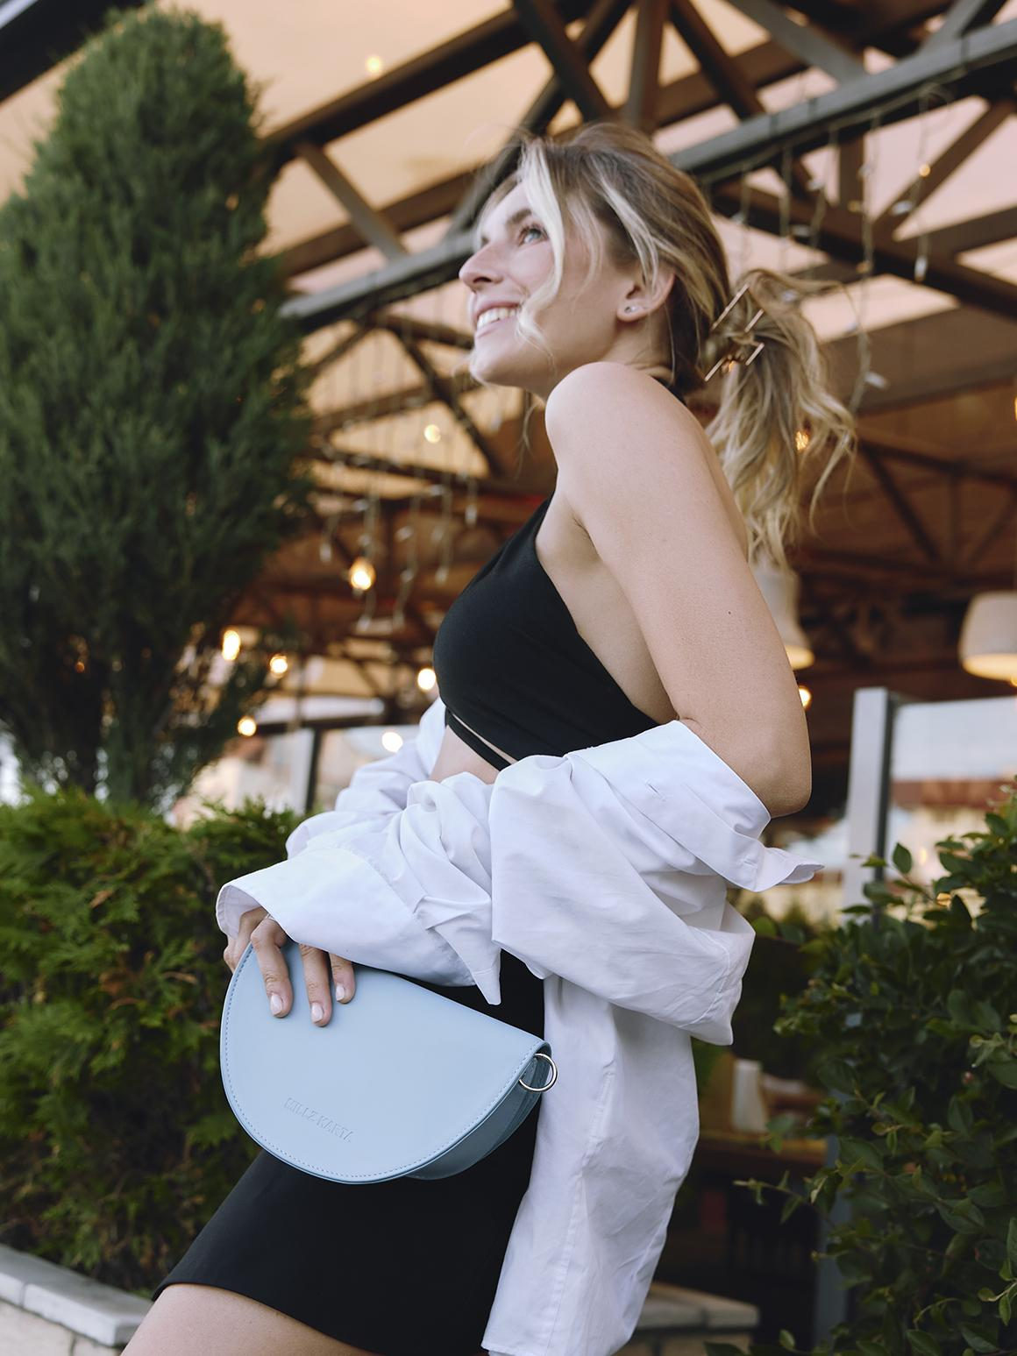
Сложно встретить девушку, у которой нет ни одного клатча. Это немудрено. Небольшое изделие обладает массой преимуществ.
- В нем помещается только самое необходимое. Помада, телефон, салфетки и ключи легко взять с собой. Это удобно, когда нужно быстро выйти из дома.
- Он компактен. Его всегда можно положить в большой баул. После работы планируете посидеть с друзьями в кафе? Документы и портфель можно оставить на работе, а на вечерний променад отправиться налегке.
- Небольшой вес не портит осанку. К тому же подруги не будут просить вас положить «к себе» бутылку воды, пачку крекеров и покупки во время шоппинга. О, это настоящая проблема девушек, любящих вместительные аксессуары. Все так и норовят сложить яйца в вашу корзину. К концу вечера начинает казаться, что вас позвали с собой в роли верблюда и стараются навьючить как можно сильнее. С изящным изделием такой фокус не пройдет.
- Легко трансформировать. Большинство изделий оборудовано съемными ремешками. Когда нужно освободить руки, их можно перекинуть через плечо. А если впереди торжественное мероприятие – убрать цепь, превратив ее в изящное украшение.
- Красота и театральность. Каждая девушка с ним мгновенно становится звездой. Сам факт того, что его нужно носить в руках, поднимает самооценку. Спина распрямляется, походка становится увереннее. Магия, не иначе.
- Небольшой размер позволяет быстро найти предмет внутри. Не нужно копаться и переворачивать вверх дном все содержимое, чтобы найти блеск для губ или ключи от машины.
Плюсы можно перечислять бесконечно. Клатчи удобнее кошелька. Последний, скорее всего, будет набит дисконтными, дебетовыми, кредитными картами и наличными деньгами. А в маленькое изделие поместится не только все вышеназванное, но еще помада, мятная жвачка, упаковка влажных салфеток.

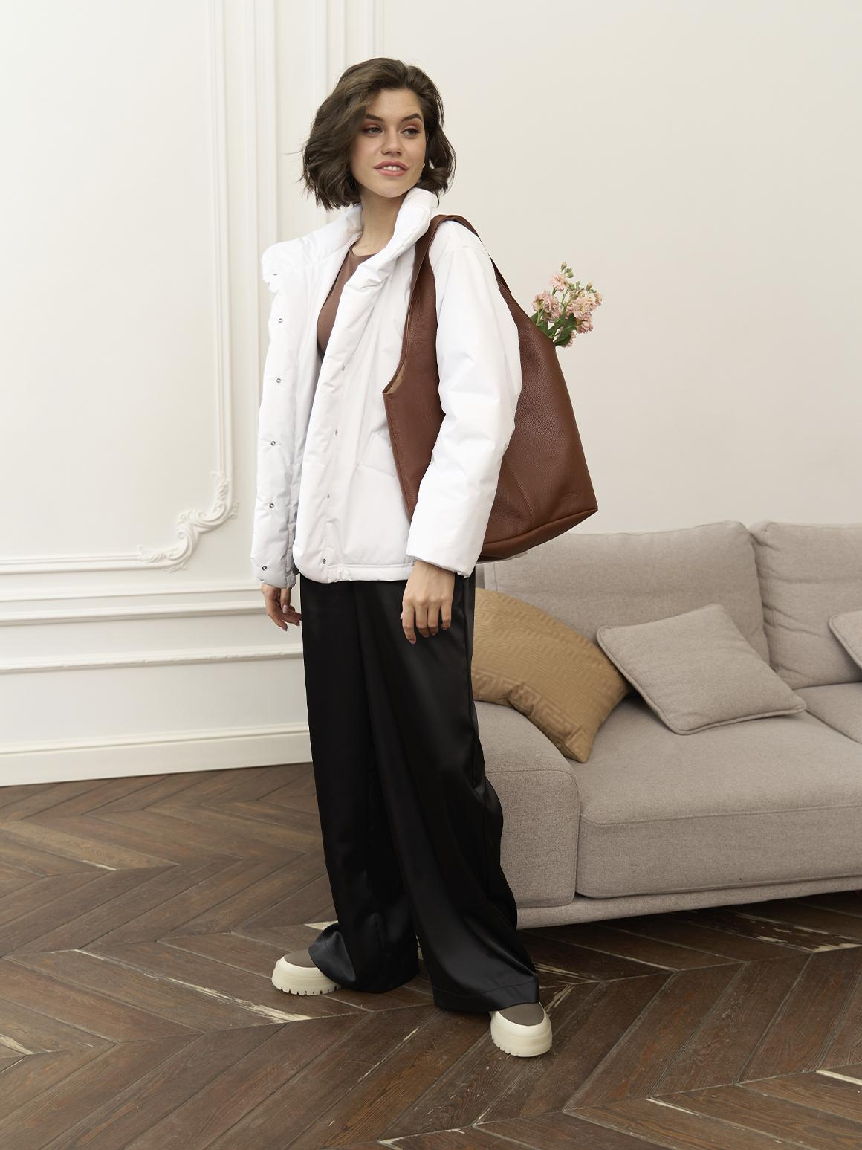
Большой шоппер, бесспорно, удобен. В нем легко транспортировать тетради, учебники, рабочие документы, контейнер с обедом и… клатч! Он пригодится, если нужно ненадолго отойти на деловую встречу или отлучиться на перерыв. Тяжелый баул не придется носить с собой.
Несмотря на все преимущества маленьких изделий, возникает вопрос: «А когда и как их носить?»
Ответ прост. Клатчи можно носить всегда и везде. Они подходят в любых ситуациях и просто обязаны быть в гардеробе любой девушки.
«Аксессуар – это фундамент для создания изящного образа» - Майкл Корс, дизайнер
Они мгновенно преображают образ. Вы надеваете свое лучшее платье, а маленькая изящная модель, как по волшебству, превратит вас из напряженной работающей женщины в беззаботную, порхающую барышню. Смело берите его с собой, если вам нужно уместить в него немного предметов.
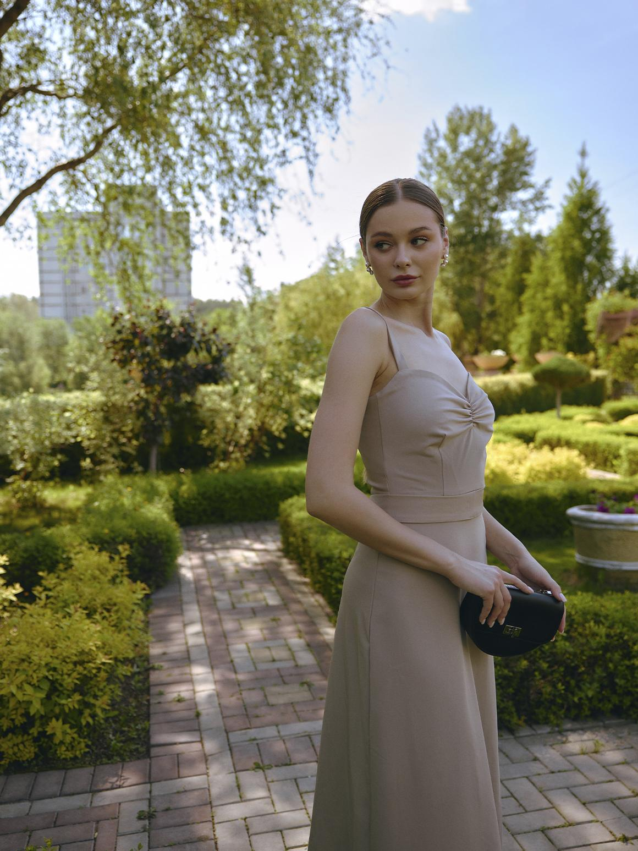
Перечислим всего 10 ситуаций, в которых без клатча не обойтись.
- Свадьба. Торжественное мероприятие одно из лучших поводов «выгулять» его. Это тот самый случай, когда нужен элегантный и изящный аксессуар. Не важно, идете ли вы гостем на праздник или выходите замуж сами. Даже невесте могут пригодиться мелочи. В белоснежном изделии, украшенном жемчугом и красивыми камнями, поместятся помада, шпильки и запасные чулки.
- Театр. Еще один случай, где женский аксессуар незаменим. Он изящно дополнит вечерний образ и подчеркнет индивидуальность. А еще в него можно положить билеты, ключи и деньги на такси. Если вас ждет тематическое пати, fashion-предмет можно замаскировать под любой случай: от пиратского мешочка для золотых монет до милого, но бездонного атрибута Гермионы Грейнджер, в котором умещались книги, палатка и прочее.
- Кино. В кинотеатр не принято наряжаться в вечернее платье. Воздушное платье и туфли на каблуках или джинсы и простая рубашка, что бы вы ни одели, клатч станет симпатичным украшением.
- Вечеринка. Изящный аксессуар будет отлично смотреться на любом празднике, даже если дресс-код варьируется от неформального до элегантного. А если повесить клатч на руку как браслет, то он будет находиться всегда рядом с вами и не помешает веселью.
- Прогулка. Брать с собой на долгую прогулку много вещей вряд ли захочется. Ходить с тяжестью на плече то еще удовольствие. Так что аксессуар вместит только самое важное и не будет отягощать моцион.
- Свидание. Нет ничего лучше маленького и практичного аксессуара во время первой встречи с потенциальным парнем. С нежной моделью можно отправиться и в парк, и на набережную, и в ресторан. Она будет уместна при любом стечении обстоятельств. Конечно, если вы не планируете на рандеву прыгать с парашютом или принимать участие в битве со злым волшебником.
- Работа. Кожаный или замшевый конверт, в котором помещаются документы формата А4, может заменить большую сумку. Не работаете с бумагами и не носите с собой ноутбук? Маленького аксессуара будет достаточно в большинстве случаев. В него поместится шоппер. А уже он пригодится, если после отработанных часов захочется пройтись по магазинам.
- Путешествие. Небольшая модель выручит и в этом случае. Положите в нее водительское удостоверение, паспорта, билеты на поезд или самолет. Они всегда будут под рукой и не нужно их искать.
- Спорт. Да-да, вы не ослышались! Их можно носить с любой одеждой, даже самой специфической. Производители выпускают так много различных вариантов, что среди них обязательно найдется парочка подходящих экземпляров в спортивном стиле. Они отлично подойдут для пробежки или похода в зал. А форму и кроссовки можно положить в шоппер или простой пакет.
- Деловая встреча. Кажется, что маленький аксессуар не предназначен для совещания. Что в него может поместиться? Это не так. Современные конверты могут быть весьма объемными. Их можно использовать вместо папки для бумаг. В такой модели уместится и квартальный отчет, и множество мелочей, которые всегда должны быть под рукой. А стильный внешний вид наряду с дорогими материалами идеально дополняет строгий костюм.
Королевская семья Великобритании должна быть безупречна всегда и именно у них стоит поучиться искусству ношения маленьких сумочек.
Принцесса Диана любила использовать клатчи, чтобы прикрыть декольте при выходе из машины и в случаях, когда фотография под определенным углом могла испортить репутацию и породить лишние обсуждения.
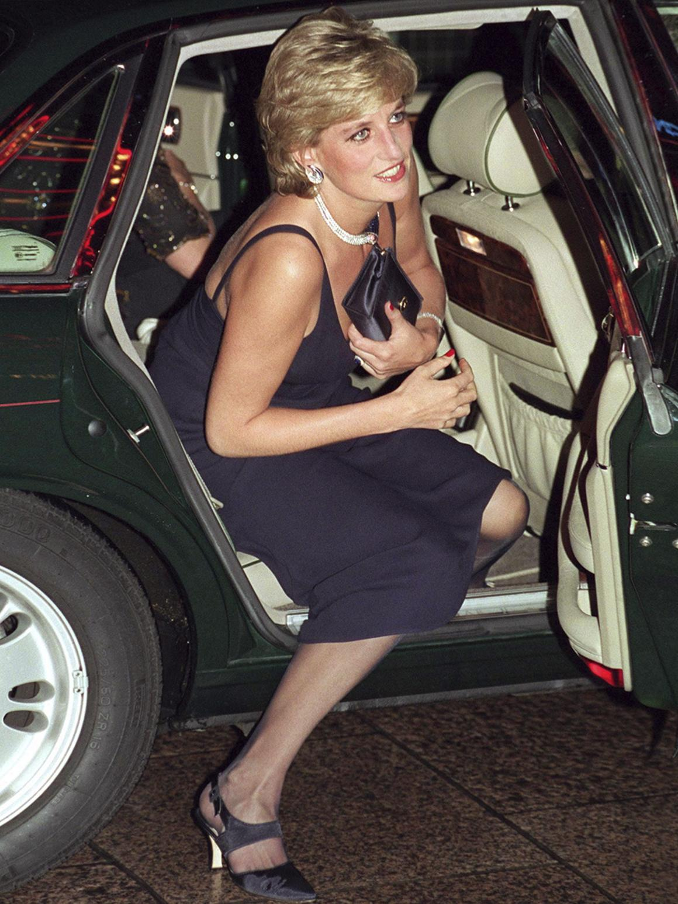
Елизавета II, а следом за ней и Кейт Миддлтон, часто держат свой аксессуар обеими руками перед собой. Это довольно закрытая позиция. Этикет требует, чтобы члены королевской семьи первыми протянули ладонь для приветствия. А в ситуациях, когда здороваться с кем-либо не хочется, атрибут избавляет от необходимости пожимать руки.
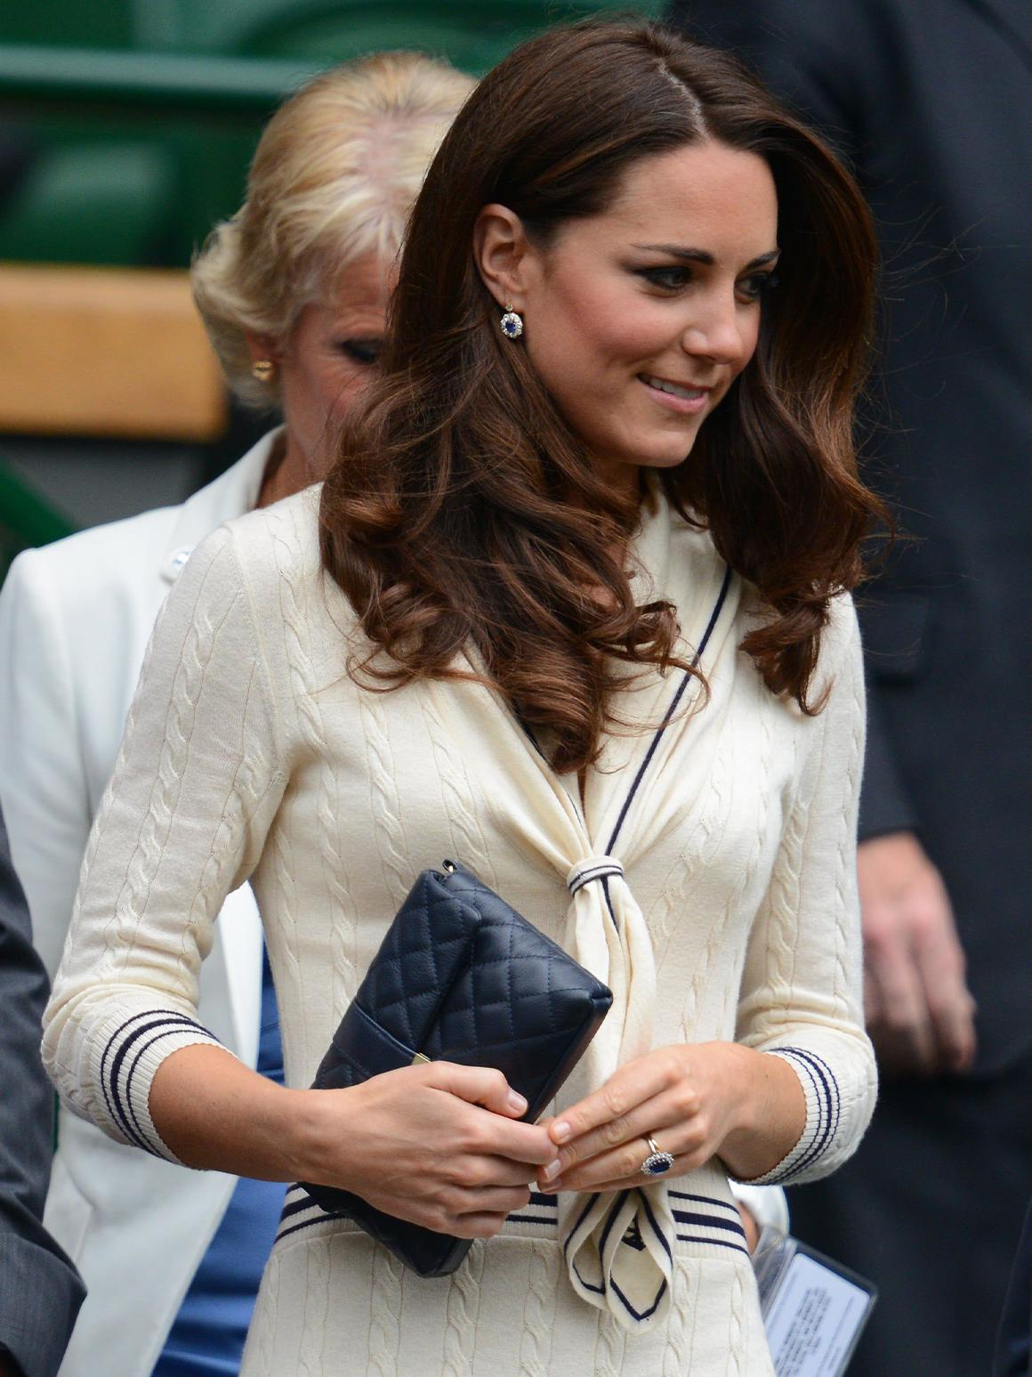
Своенравная Меган Маркл предпочитает носить изящные кошельки и аксессуары с жестким каркасом. На выбранных ею моделях минимум декоративных элементов. Это позволяет ей сочетать клатчи с любым образом и выглядеть безупречно.
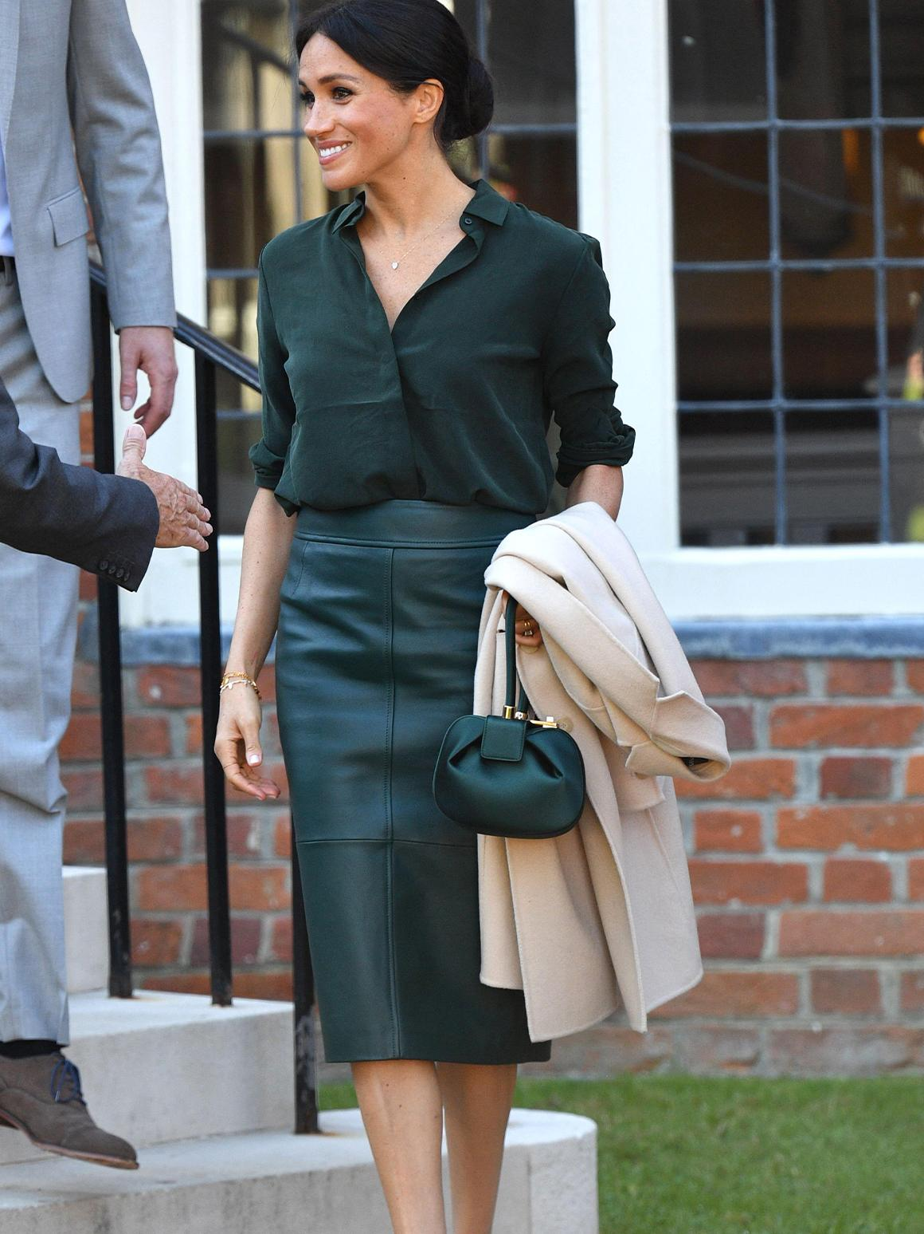

Как правильно выбрать клатч
В обилии форм и расцветок можно потеряться. Однако выбрать изделие не так сложно, как кажется на первый взгляд.
В первую очередь обратите внимание на собственное телосложение. Миниатюрным девушкам стоит присмотреться к небольшим, но вместительным украшениям. А более крупные женщины смело могут выбрать изделия побольше и массивнее. Об актуальных луках для девушек плюс-сайз мы уже рассказывали ранее.
Внешний вид является ключевым фактором при выборе. Однако не упускайте из виду такую деталь как комфорт. Ремень должен быть удобным. Если он давит на лопатку или руку, лучше подобрать другую модель, например, с широкой лямкой.
В большинство маленьких моделей вшит органайзер. Они оборудованы встроенными карманами для смартфона, отделением для банковских карт, наличности и даже кошельком для монет. Подумайте над тем, что вы носите с собой каждый день и поищите клатчи, в которых все будет разложено по полочкам.
Еще один момент, на который нужно обратить внимание при выборе подходящего изделия – ваш стиль одежды. Если вы предпочитаете строгие костюмы, стоит присмотреться к классическим формам и материалам. Бахрома, стразы, перья дополнят атласную или бархатную модель любительницы вечеринок. Роскошная кожа и четкие линии идеально дополнят и повседневный, и вечерний образ любой красавицы.
В остальном, стоит ориентироваться на форму, материал и украшения.
По форме клатчи бывают следующих видов.
- Конверт. Это самый распространенный тип. Он может быть достаточно большим. В некоторые модели спокойно помещаются документы формата А4.
- Минодьер. Так называют небольшой аксессуар с жестким каркасом, оригинальным дизайном и изысканной отделкой. Нарядный дизайн и необычная форма сочетается с вечерним луком.
- Бокс или «коробочка». Это жесткое изделие с прочным каркасом. Обычно, имеет цилиндрическую форму или похож на сундучок. Именно поэтому оно получило свое название. Зачастую, такие модели носят в руке.
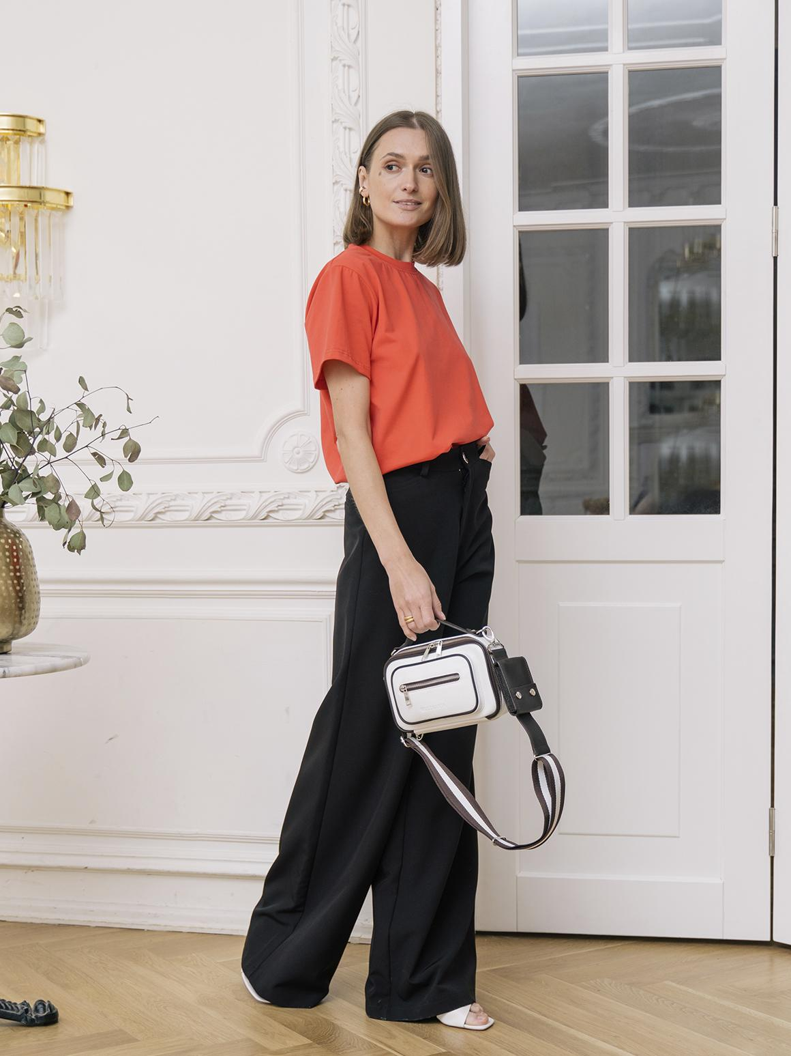
- Мешочек. Как правило, он изготавливается из текстиля. В нем нет внутреннего органайзера. Изделие действительно похоже на небольшой мешочек, который носили в бронзовом веке.
- Трансформер. Такой тип подходит для тех женщин, которые любят практичность. Она складывается пополам. Днем может быть похожа на обычную, а вечером превратиться в элегантный клатч.
- Необычная форма. Для смелых и стильных девушек производители сумочек постоянно придумывают что-то интересное. Жесткий каркас может быть изготовлен в форме ракушки, яблока, сундучка, апельсиновой дольки, лебедя или фотоаппарата.
- Почтальон. Форма напоминает ту, что носят сотрудники почты. Только от классических изделий его отличает миниатюрный размер.
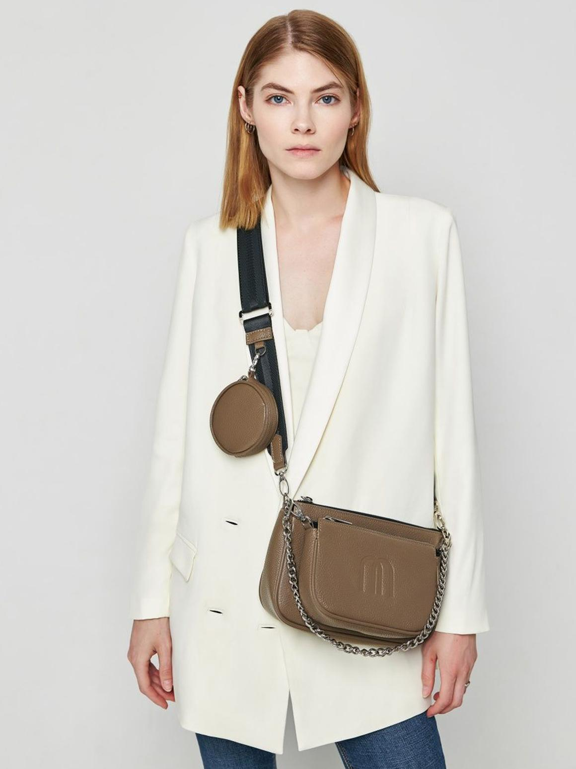
- Геометрические фигуры. Обычно, изготавливаются из кожи или плотных материалов. Бывают круглые, треугольные, шестиугольные, похожие на трапеции или цилиндры. Жесткий каркас поддерживает форму. Изящно лежит в руке или дополняется ремешком.
- Кошелек. Такая форма не теряет своей актуальности уже долгое время. Она удобно лежит в руке или надевается на кисть при помощи небольшого ремешка, похожего на браслет.
- Мягкие модели. От большинства аксессуаров этого вида их отличает отсутствие жесткого каркаса. Они могут быть похожи на косметичку, ридикюль или мешочек. Изготавливаются из кожи или текстиля, подходят и к вечерним нарядам, и к повседневным образам.
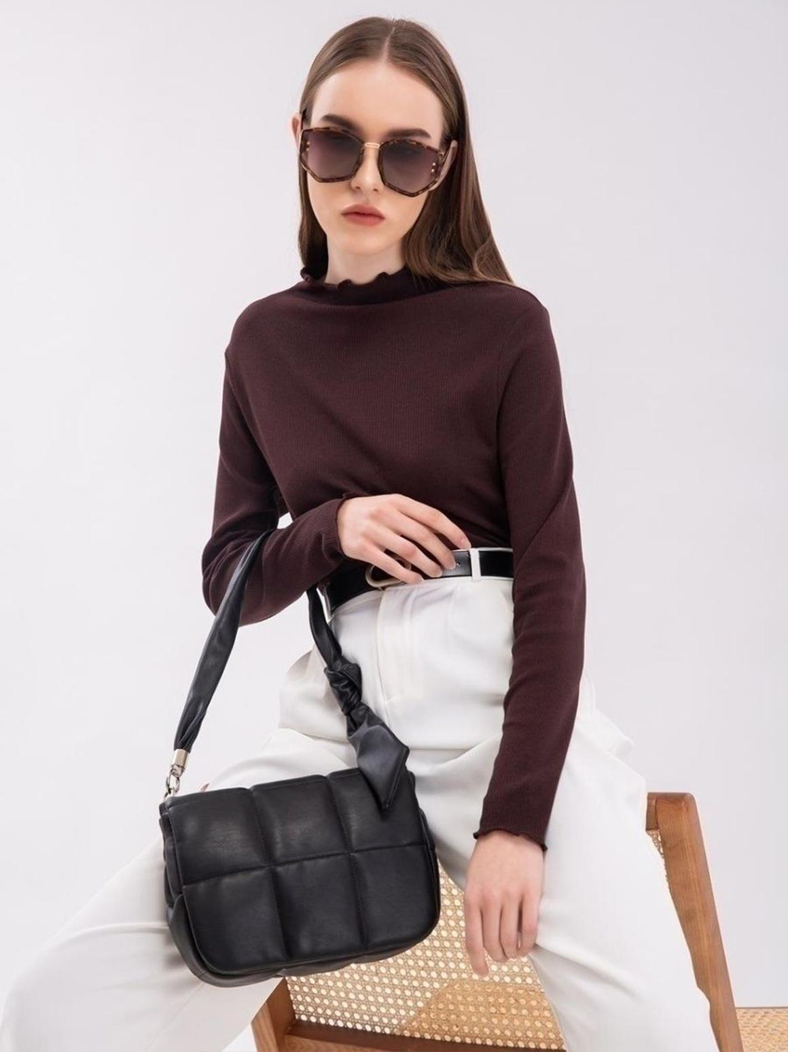
Опрос. Какую форму клатча выбрали бы вы?
- Трансформер. Люблю многофункциональные вещи.
- Конверт. Просто и со вкусом.
- Необычная форма. Я эффектная девушка и люблю эксперименты.
- Почтальон. Это привычная классика, которая подойдет ко всему.
- Геометрические фигуры. В моем гардеробе удивительных вещей, и треугольник изящно их дополнит.
- Мидоньер, мешочек или бокс. Обожаю жесткие модели с оригинальным декором.
Материалы тоже играют немаловажную роль при выборе изделия. От него зависит, будет ли аксессуар хорошо смотреться с повседневной одеждой или подойдет только для торжества.
- Кожа. Ищете универсальную модель? Выбирайте изделия из кожи. Как правило, используется телячья, свиная или искусственный заменитель. Иногда для производства дорогих моделей берут крокодиловую или змеиную. Они подойдут и к офисному стилю, и к вечернему туалету, и к повседневной одежде. К тому же, современные технологии позволяют окрашивать материал в яркие расцветки.
- Замша. Аксессуар из такого материала больше подходит для делового стиля. Чаще всего изделия выполняются в виде конвертов или кошельков.
- Текстиль. Гардероб на лето требует определенных моделей, которые будут сочетаться с легкими и воздушными вещами. В этом вопросе помогут изделия из натуральных материалов: хлопка, льна, джинсы и других тканей. А зимний лук украсит вязаный женский клатч из шерсти.
- Бархат. Женские аксессуары из такого материала выглядят дорого. Их любили знатные персоны, баронессы и графини. По всей видимости, эта тенденция перетекла и в современность. Поэтому такие изделия подойдут для выхода в свет.
- Атлас. Блестящие аксессуары идеально украсят наряды для вечеринок или торжественных мероприятий. Стразы, полированная фурнитура или уникальный дизайн с милыми бантами и узлами подчеркнут вашу индивидуальность.
- Акрил. Из этого материала чаще всего делают боксы. Современные версии в ярких или нейтральных оттенках подчеркнут любой наряд.
Не стоит списывать со счетов украшения и дизайн. Они во многом решают, будет ли женский аксессуар выглядеть уместно в повседневном стиле или впишется только в вечерний образ. Как правило, на каждый день выбирают модели без декора.
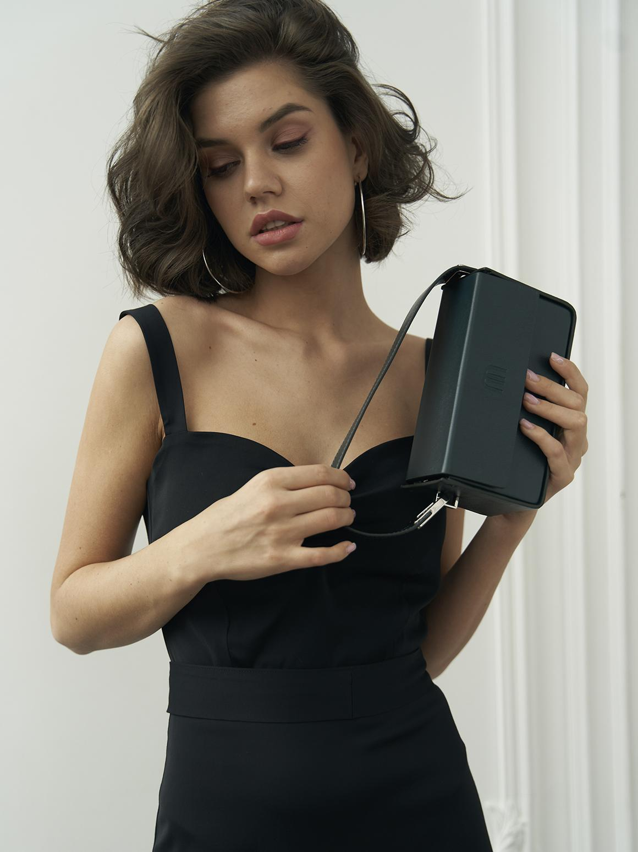
Для праздничных аксессуаров нет никаких ограничений. Их оформляют:
- перьями;
- стразами;
- жемчугом;
- лентами;
- драгоценными камнями;
- бусинами;
- бахромой;
- ракушками;
- вышивкой;
- металлическими шипами;
- позолоченными элементами;
- кружевом;
- логотипами.
Фантазия дизайнерских домов и производителей безгранична. На торжественное событие можно подобрать любой вариант с уникальным декором. Главное, чтобы изделие дополняло образ и не выглядело вульгарно.
Так, если вы выбираете классическое черное платье, клатч стоит выбрать поярче. Чем интереснее декор и форма, тем лучше. Однако смелый образ с оборками, рюшами, кружевом и другими акцентными деталями нужно дополнить скромной моделью. Пусть она выполняет свои основные обязанности и служит только для хранения важных вещей.

С чем носить и сочетать?
Сейчас в мире столько вариаций клатчей, что голова идет кругом. Изделия различаются по форме, размеру, цвету, использованным материалам. Ясно только одно – они точно не выйдут из моды. Как минимум, не в ближайшие десятилетия. Нужно только выбрать правильный аксессуар.
В первую очередь спросите себя: «Для каких целей он нужен?». Ответ на этот вопрос поможет найти подходящую модель.

Офисный стиль
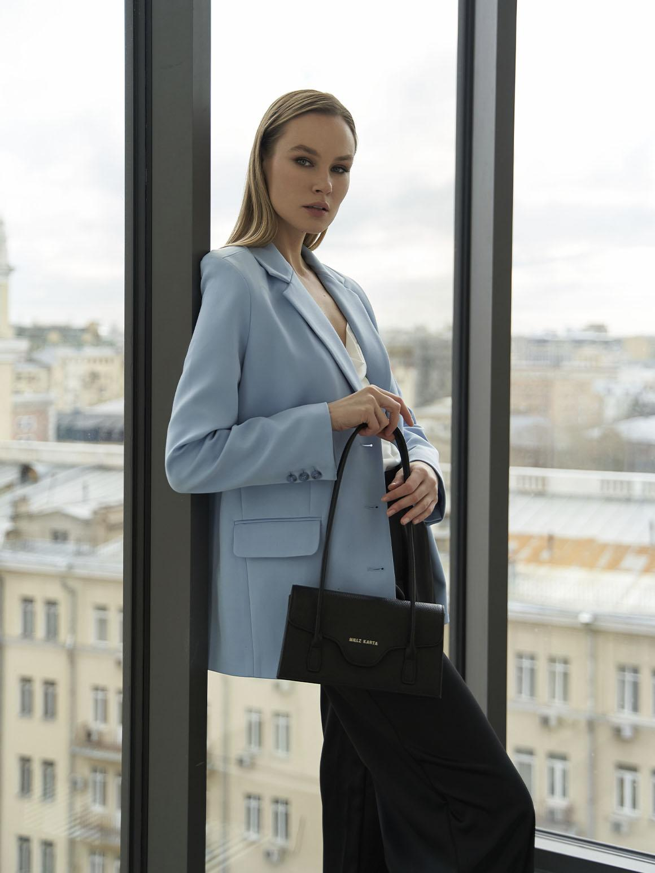
Конверт и кошелек универсальны и как нельзя лучше подойдут к деловому стилю. Их можно сочетать со строгим костюмом. А если в вашей компании нет строгого дресс-кода, то клатч подойдет и к джинсам с рубашкой, и к офисному платью. Подберите классические туфли лодочки в цвет и будете блистать, словно на подиуме.
Стоит обратить внимание на модели из гладкой кожи или замши. А предпочтение отдать классическим цветам: серый, черный, коричневый. Если же вам кажется, что офисная одежда скучна, разбавьте ее ярким аксессуаром.

На каждый день
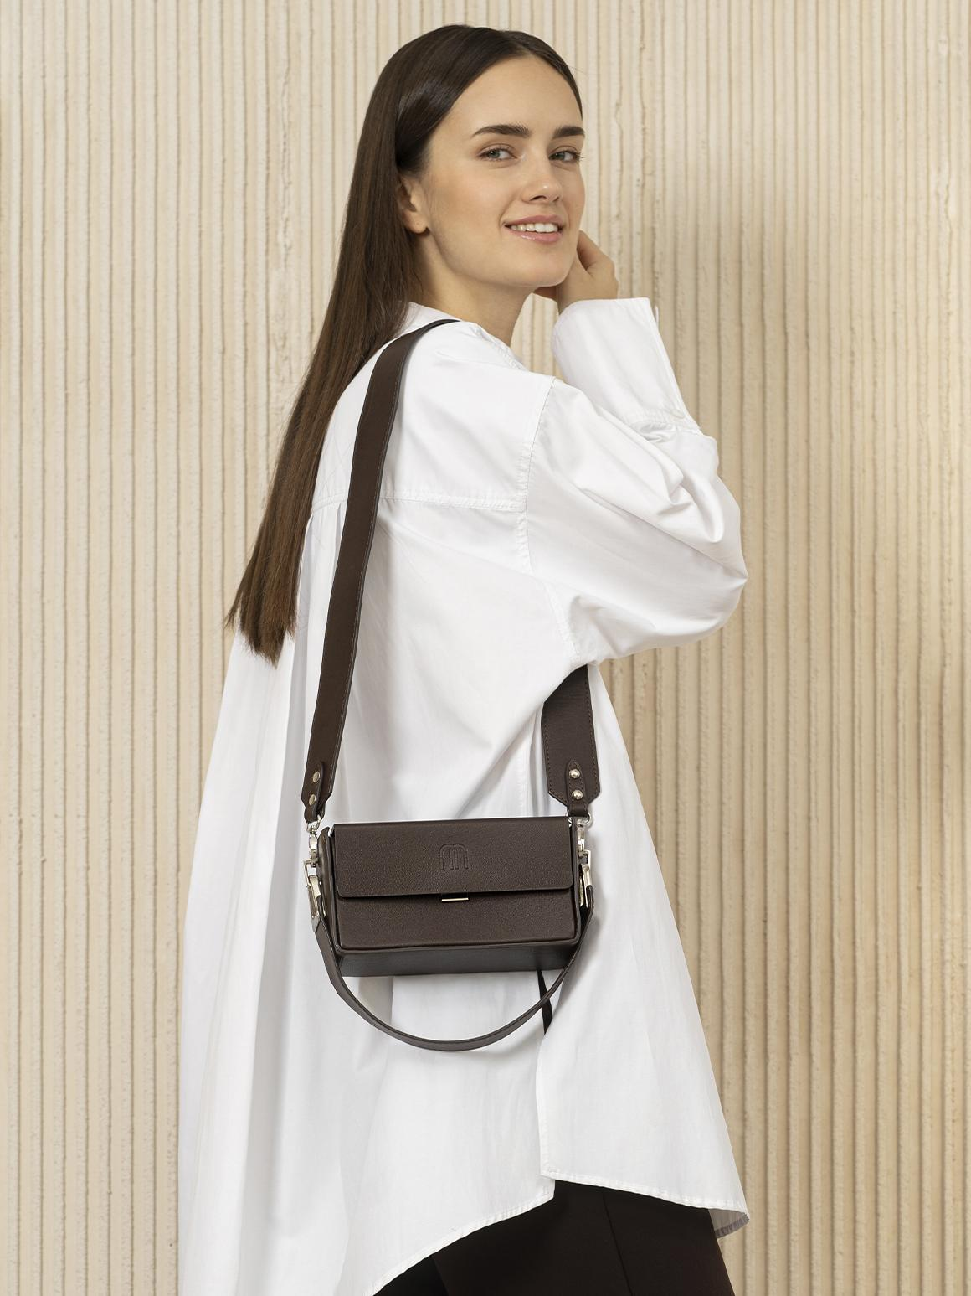
Клатч – вещь полезная и удобная. Выберите вариант на ремне или цепочке. Обычно, лямка очень длинная и женский аксессуар можно перекинуть через плечо. Это освободит руки. Более того, такие модели универсальны и их используют в самых разных стилях одежды.
Откажитесь от декоративных элементов, тогда его можно использовать в сочетании со стилем спорт-шик. Просто наденьте джинсы, футболку, удобные кеды. Мелочи сложите в модель с ремешком. Ультрамодное сочетание в 2022 году.

Уличный стиль
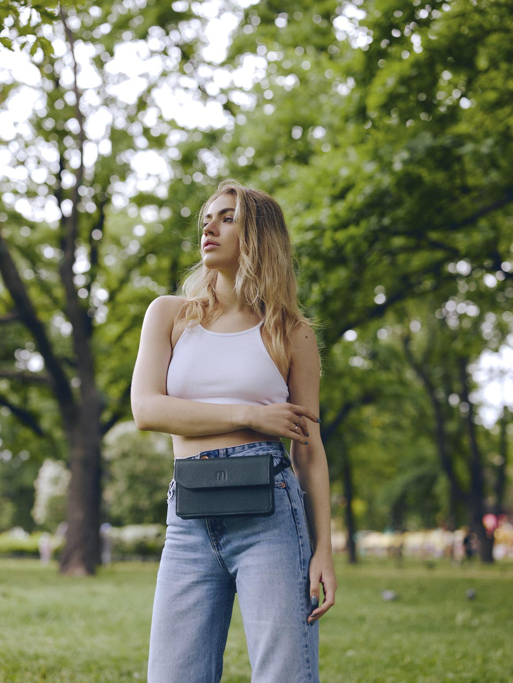
Сумка-ремень только на первый взгляд кажется мужским выбором. В этом году дизайнеры представили на подиумах много вариантов для женщин. Создайте при помощи нее уличный стиль: свободный крой, легкая небрежность… Аксессуар контрастного цвета на поясе идеально впишется и дополнит образ.
Необязательно выбирать спортивные модели. Даже классика хорошо сочетается с уличным стилем. Добавьте удобные кроссовки к джинсам с рубашкой или изящные балетки к платью. Вы будете неотразимы.

Стиль бохо
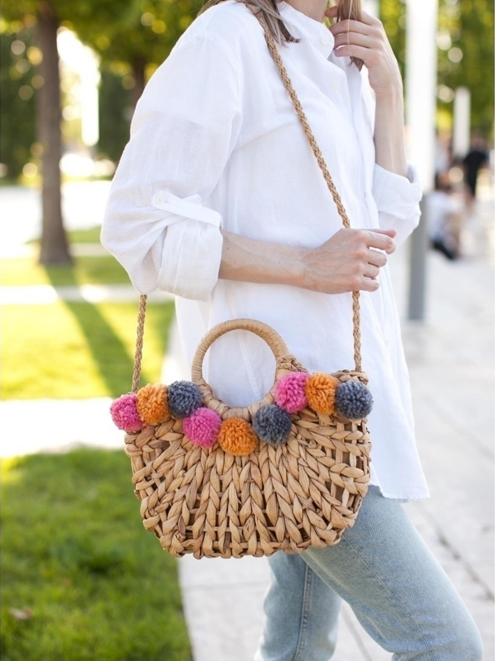
Одежда в стиле бохо ассоциируется с комфортом, свободой и натуральными материалами. Казалось бы, здесь подойдет большой баул, но нет.
Вязаный или текстильный аксессуар дополнят образ. Треугольная модель из замши, украшенная шнуровкой и бахромой идеально сочетается с джинсой и хлопком. А высокие сапоги в ковбойском стиле, обилие браслетов и длинные серьги только подчеркнут вашу уникальность.

Маленькое черное платье
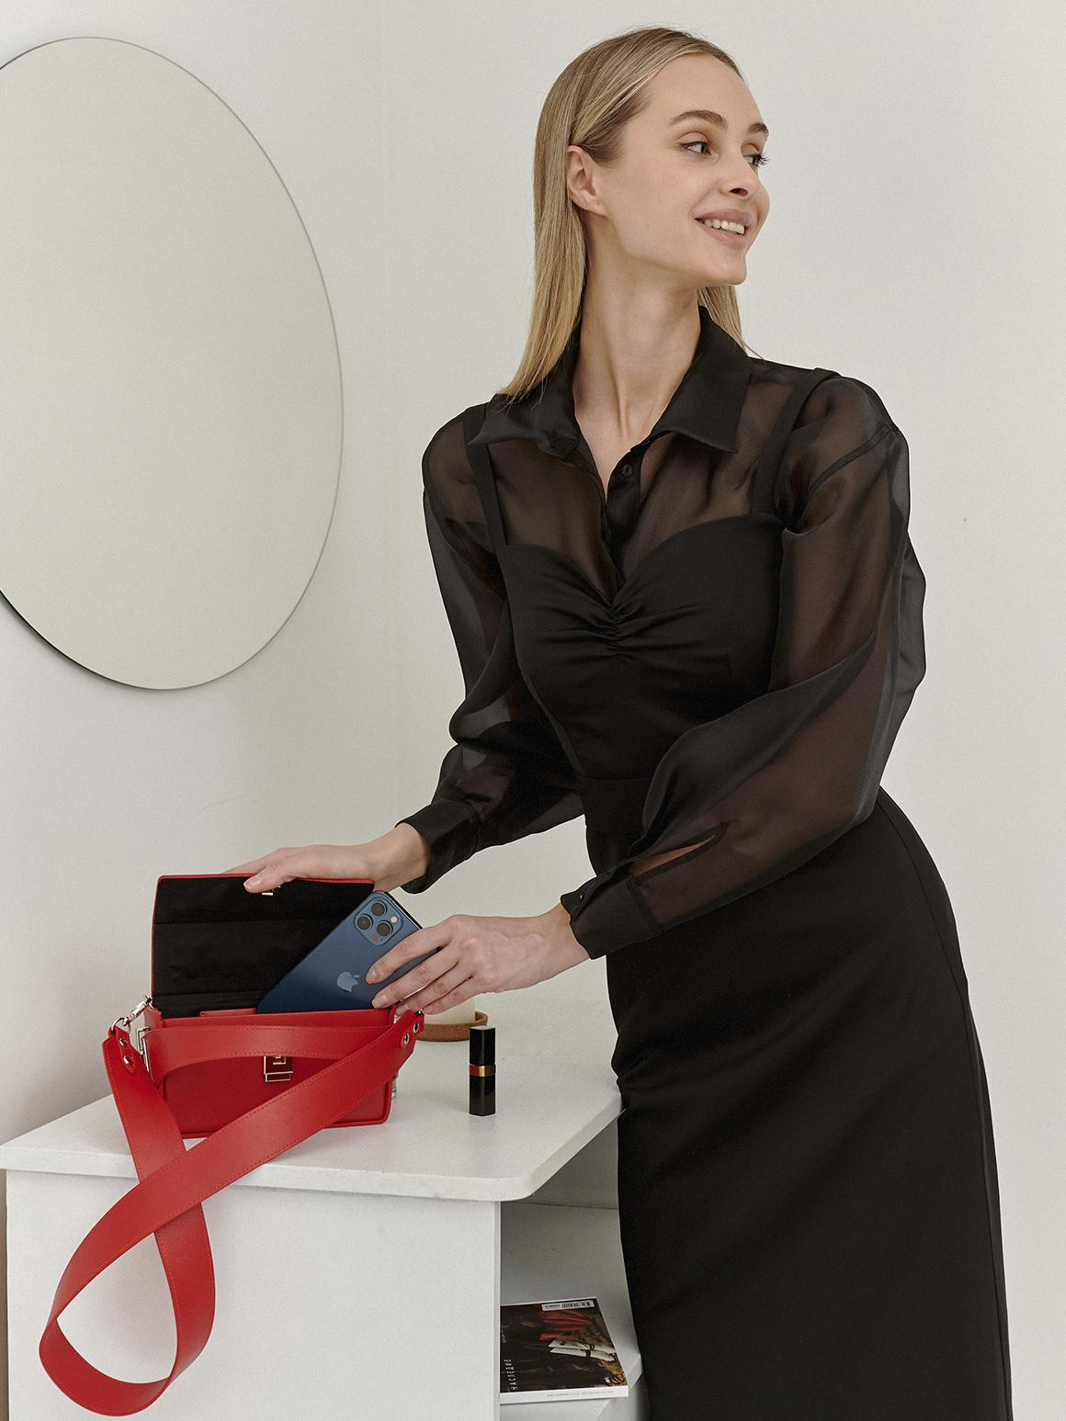
Коктейльное или вечернее платье – это холст. Добавьте на него ярких красок при помощи уникального аксессуара, расшитого золотыми пайетками. Возможно, вам захочется сделать акцент при помощи алого ридикюля с застежкой-поцелуйчиком или выбрать лакированный черный кейс? Уместно все.
Добавьте образу несколько элегантных золотых украшений и черные лодочки. Вы тут же станете центром притяжения взглядов.

Костюм для вечеринки
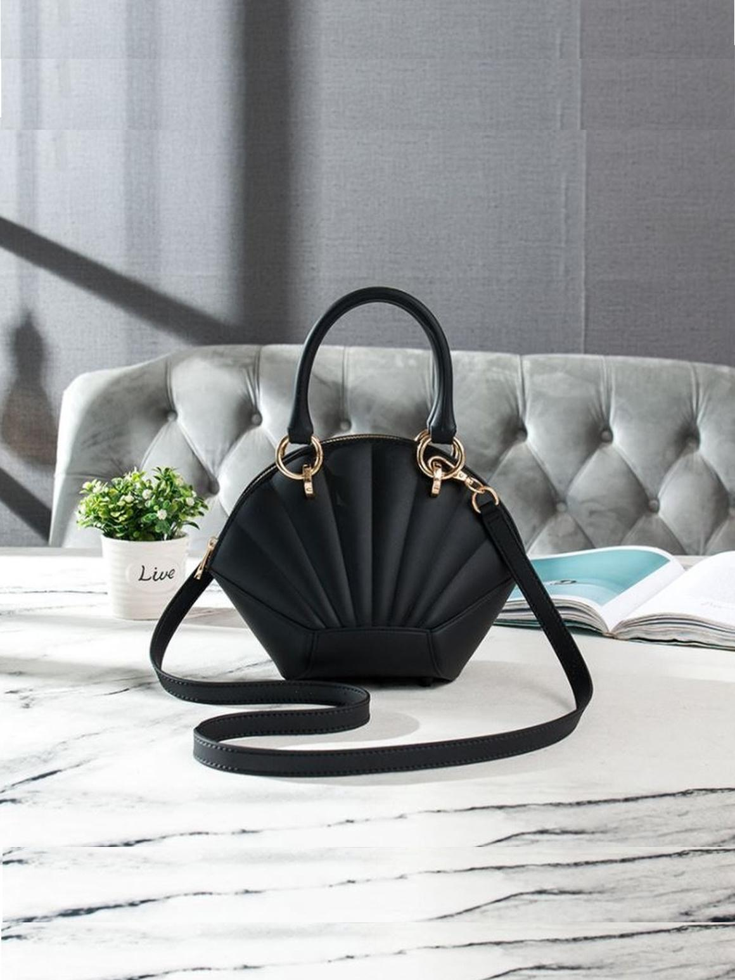
Тематическая вечеринка отличный повод вывести в свет аксессуар необычной формы. Ракушки, сундучки, чемоданы и даже клатч в форме яблока или туфельки станут вашими лучшими друзьями. С ними можно создать образ Русалочки, Золушки, Белоснежки из сказок. А для костюмированных посиделок в гангстерском стиле можно найти модель, имитирующую пистолет.

Наряд для свидания
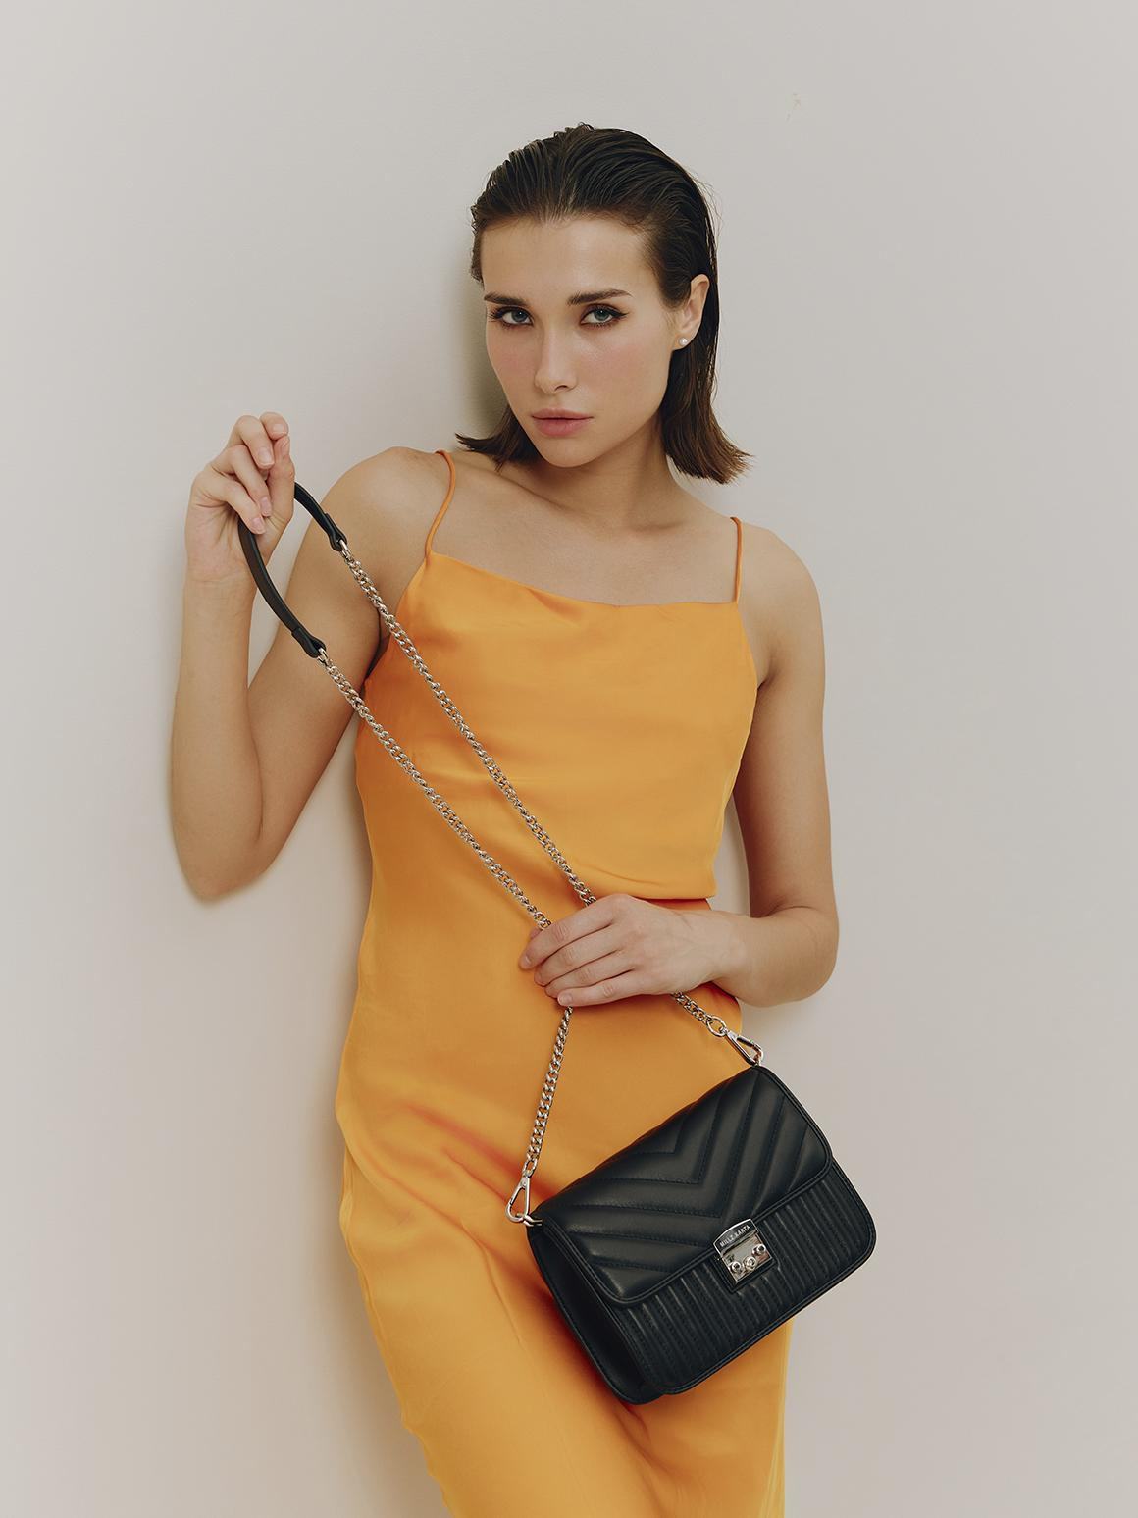
Вы подобрали образ для свидания или вечерней прогулки, но засомневались с выбором сумочки? Без нее можно было бы обойтись, но как быть с телефоном, пудрой, помадой и прочими мелочами? Смело выбирайте клатч.
Если вы идете в кино, то простое платье или блузу с брюками украсит нежная модель с ремешком или конверт. В ресторан или кафе вы, конечно же, наденете вечерний наряд, и его дополнит необычной формы бокс.

Торжественный лук
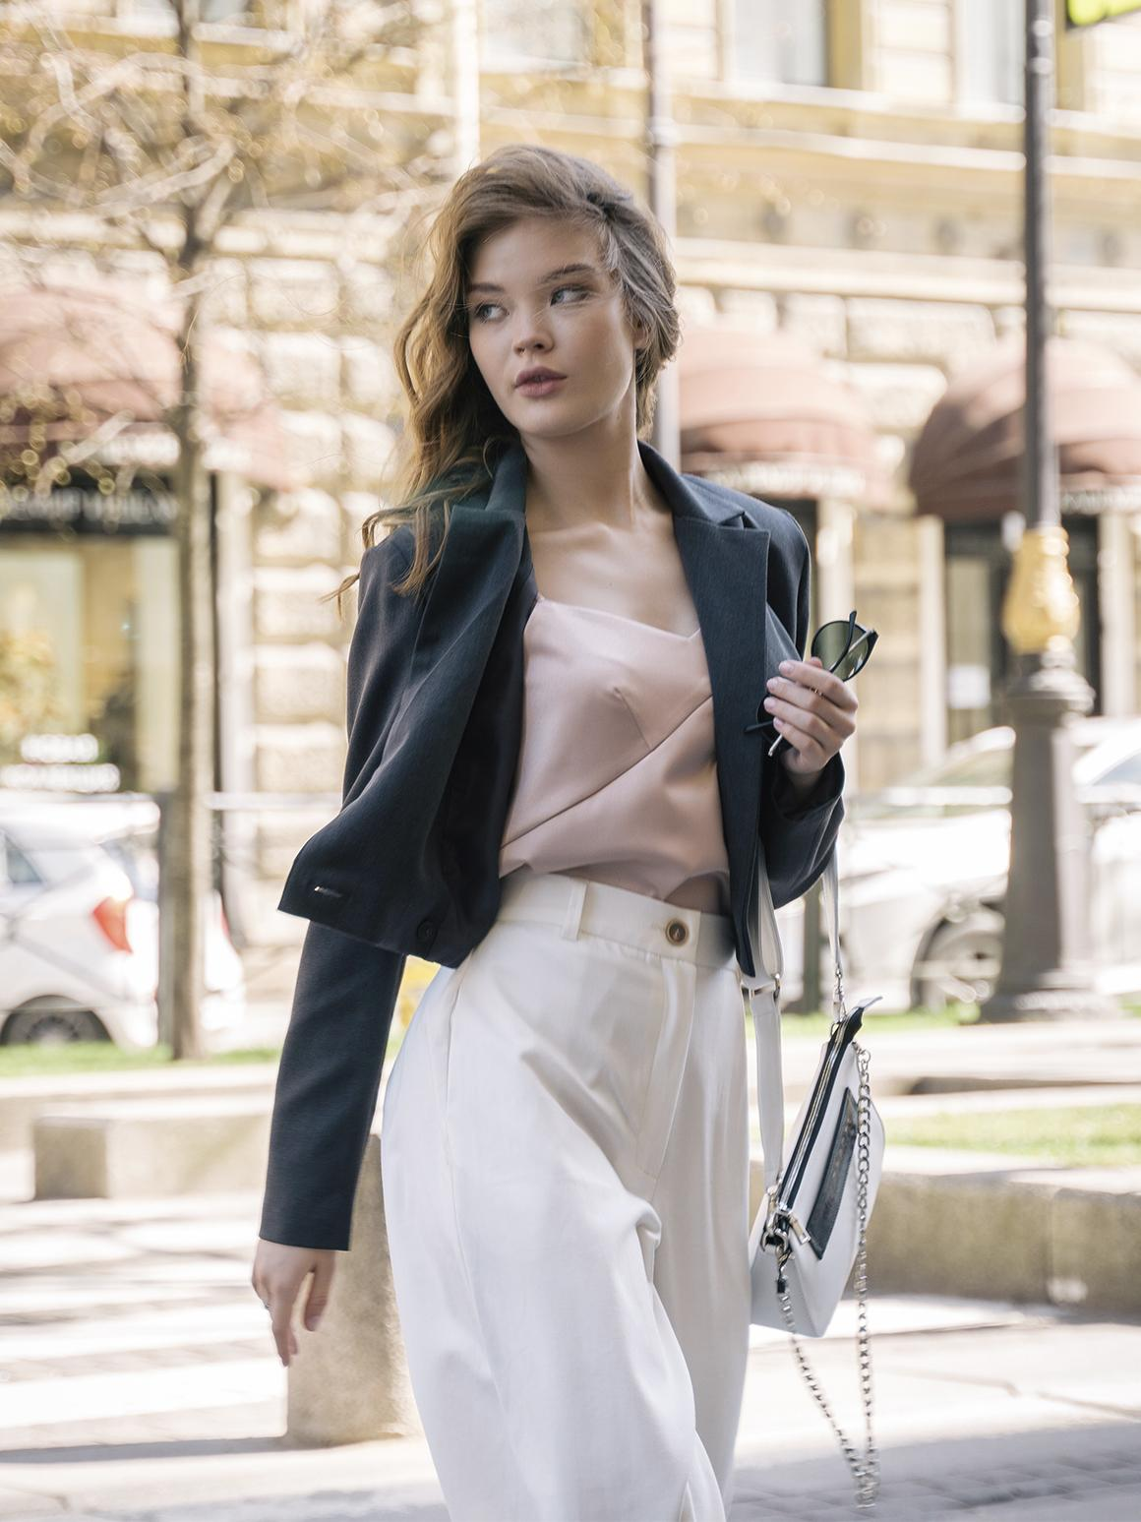
Для праздничного мероприятия, несомненно, нужен аксессуар для важных мелочей. В таких случаях можно опираться на примеры голливудских звезд с красной ковровой дорожки.
К костюму и аккуратным туфлям на каблуках подойдет конверт. С платьем в пол можно сочетать атласный минодьер или бархатный мешочек. А если вы хотите более экстравагантный образ – добавьте креативный бокс или кошелек с шипами и черепом вместо защелки.

Зимний образ
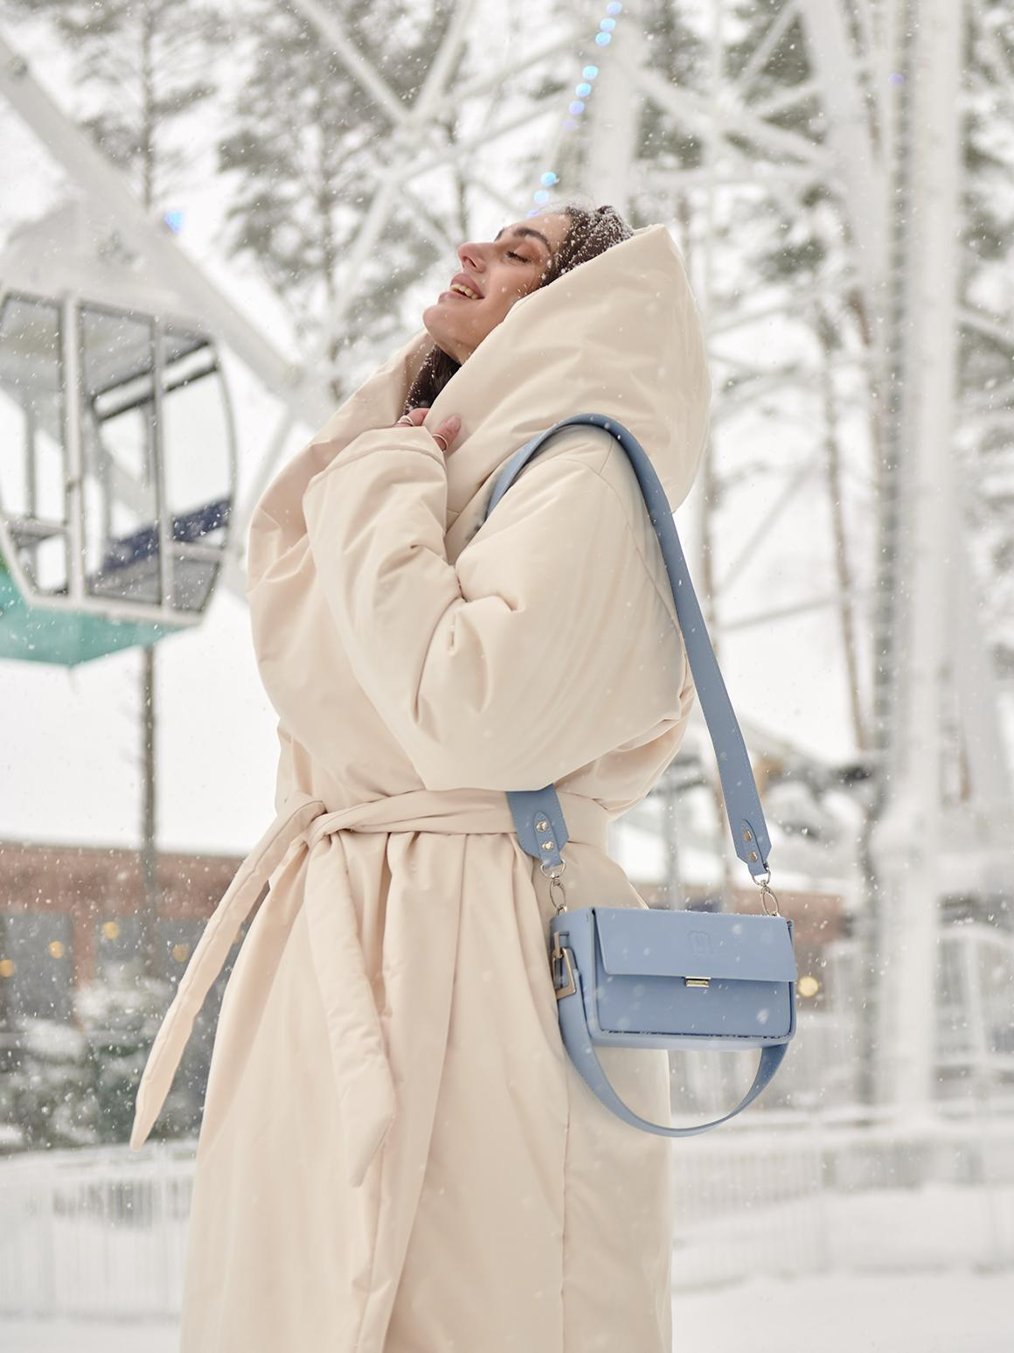
Зима – это время курток, пальто и шуб. Однако и с ними можно сочетать миниатюрный аксессуар. Выбирайте варианты покрупнее, например, конверт из змеиной кожи или замшевый, жесткий квадрат, декорированный мехом. Они прекрасно дополнят шубку. Стоит подобрать к ним сапоги с высокими каблуками.
А пуховик отлично сочетается с трансформерами, вязаными изделиями или экземплярами с жесткой формой. Модели в анималистичной расцветке или ярких оттенков не потеряются на фоне объемных вещей. А дополнить их можно ботинками на плоской подошве или на небольшом, но устойчивом каблуке. Ваш образ будет смотреться очень стильно.

Весна и осень
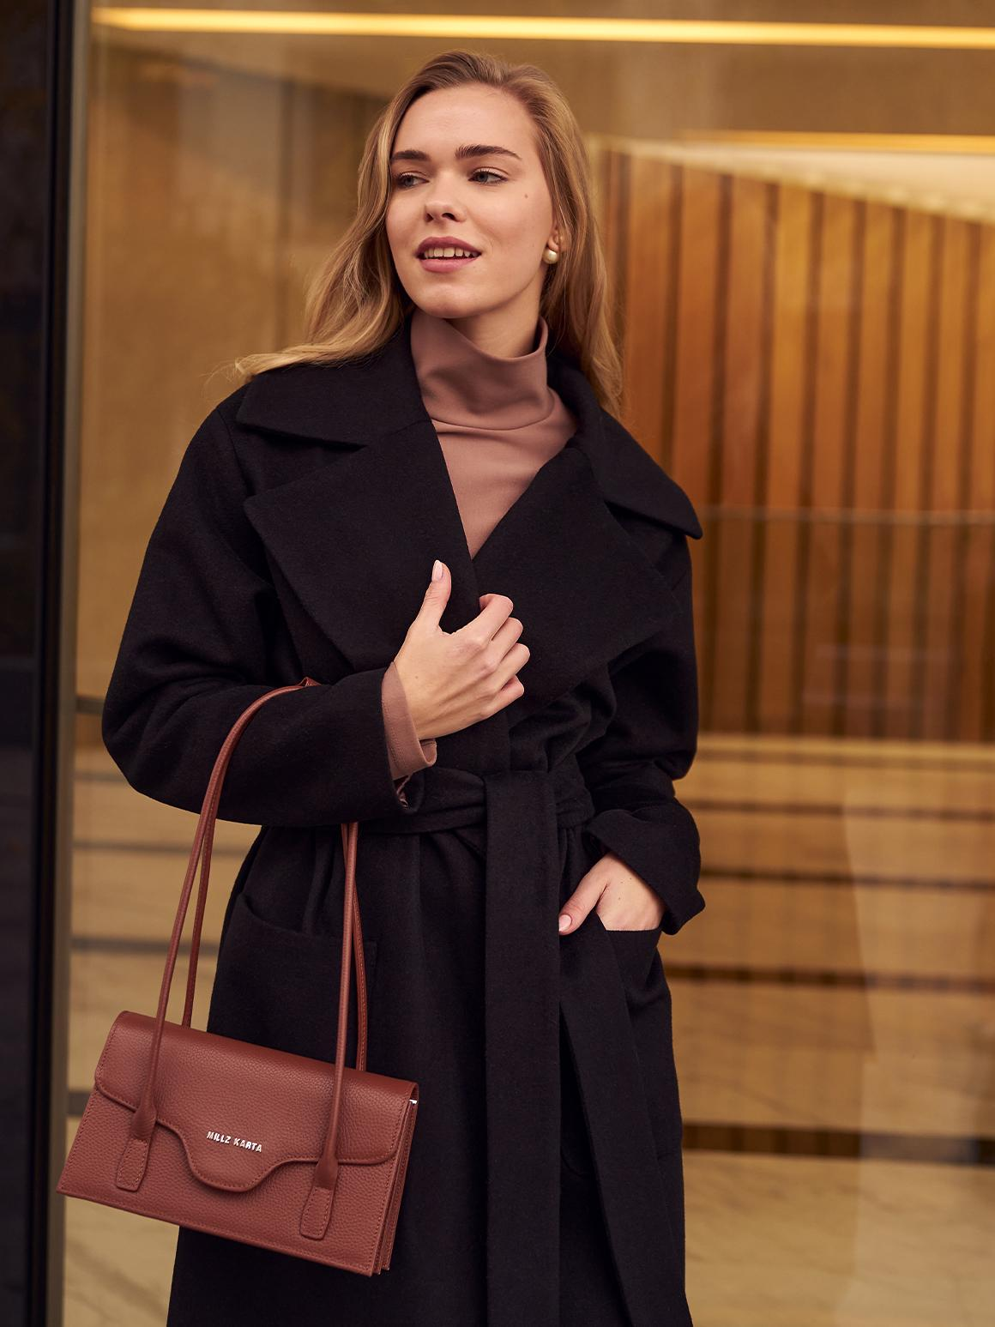
В сезонах весна и осень мы переодеваемся в легкие курточки, плащи и теплые свитера. В этот период, как и зимой, актуальны большие модели. Они не потеряются в обилии слоев одежды. Можно обратиться к нейтральным оттенкам, оставив ярким шарфам и перчаткам право блистать.
Стильный аксессуар на поясе или длинном ремешке подходит к осенне-весенней одежде, как нельзя лучше. Изящные линии плаща подчеркнут строгие углы конверта. Куртку из кожзама дополнит кошелек с металлическими вкраплениями или шипами. А короткий пуховик сочетается с классической моделью. Какие еще сумки подобрать к пальто мы рассказали в нашем материале.
Рекомендуем посмотреть наши фото, чтобы найти максимально полезное и стильное применение вашему аксессуару.

Вечерние и повседневные образы с клатчем
Если вы все еще не знаете, какую модель подобрать, рекомендуем вам вдохновиться нашей подборкой фото для повседневных и вечерних луков. Они помогут окончательно определиться: нужен ли вам яркий мидоньер только для походов в театр и на праздники или же кошелек на каждый день.
Повседневные образы украсят клатчи в виде конверта или с клапаном. Чаще всего их изготавливают из гладкой кожи разных цветов. Мягкие формы подходят практически для любых нарядов: от повседневных для коктейльных.
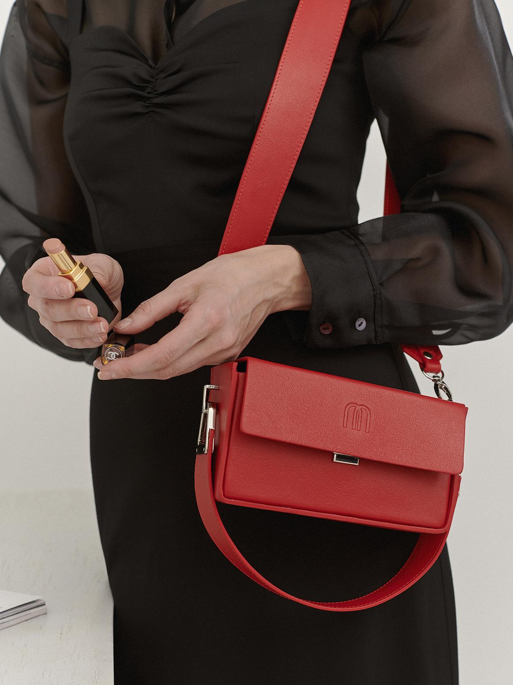
В вечернем гардеробе должна присутствовать маленькая сумочка, которая притягивает взгляды. Пусть она будет декорирована яркими элементами. Например, стразами, перьями, жемчужинами. Может, вы захотите подобрать удивительную модель, которая сама по себе является произведением искусства.
Клатчи, несомненно, заслуживают особого места в вашем гардеробе. Не смотрите на них только как на одноразовые украшения. Они обладают большим количеством преимуществ. Некоторые образцы гораздо вместительнее, чем кажутся на первый взгляд. Их можно носить и днем, и вечером. Другие экземпляры трансформируются, как по мановению волшебной палочки. Третьи раскладываются, увеличивая свободное пространство в два раза.
Конечно, часть клатчей – яркие и модные аксессуары, которые притягивают к себе взгляды каждый раз, как вы их надеваете. А остальные готовы служить постоянно. К тому же, они являются модным трендом не один сезон и подходят для большего количества нарядов, чем вы можете себе представить.

